Úvod

Pro úspěšné zakončení předmětu Management a řízení lidských zdrojů je nutné kromě jiného vypracovat seminární práci na jedno ze čtyř níže uvedených témat – dvě témata jsou z části Management, dvě z části Řízení lidských zdrojů. Student si sám vybírá, které téma a který subjekt si zvolí, případně může po dohodě s vyučujícím zvolit i jiné téma, které s předmětem Management a řízení lidských zdrojů souvisí. Práce musí být doručena nejpozději 1 týden před termínem ústní zkoušky, na kterou se student hlásí. Bez odevzdání a posouzení seminární práce vyučujícím nemůže být student vyzkoušen. Práce bude ohodnocena a výsledek jejího hodnocení bude zahrnut do celkového ohodnocení předmětu. Při zpracování práce je nutné dodržet formát uvedený bodu 3. Nedodržení formátu bude mít negativní dopad do hodnocení práce.

Zadání seminárních prací

Návrh podnikatelského modelu

Sestavte podnikatelský model libovolného subjektu veřejné správy nebo konkrétního podnikatelského subjektu. Struktura podnikatelského modelu a příklad jeho provedení jsou uvedeny v kapitole 2.1.1 a 2.1.2.

Popis a struktura procesně orientovaného podnikatelského modelu
Tato forma záznamu vnějších i vnitřních aspektů podnikatelské činnosti je více technicky orientovaná a klade se v ní důraz na konkrétní popis těch součástí podnikání společnosti, které charakterizují procesy, trhy, klienty, alianční partnery a produkty a služby. Z hlediska procesního řízení je tento popis podnikatelského modelu vhodnější, protože obsahuje hrubý procesní model a je tedy dobrým východiskem pro jeho další rozpracování. V dalším popíšeme podrobněji, co je zpravidla obsahem jednotlivých součástí podnikatelského modelu.

Podnikatelský model zaměřený na daný subjekt popisuje činnosti týkající se vztahů příslušného subjektu jak uvnitř, tak i navenek. Obsahuje externí faktory ovlivňující podnikání a zájmové skupiny, kterých se činnost daného subjektu určitým způsobem týká, a dále vztahy s dalšími externími subjekty, které jsou s popisovaným subjektem v určitém vztahu. Jednotlivé položky popisu obsahují následující součásti:

Externí faktory a zájmové skupiny
Takové faktory a subjekty, případně vlivy, které mohou ovlivnit podnikání daného subjektu nebo mu zabránit v dosažení jeho cílů. Lze je klasifikovat následujícím způsobem:
- Celkové prostředí
  - Politické, právní
  - Makroekonomické
  - Technologické
  - Demografické
  - Socio-kulturní
- Konkurenční prostředí
  - Konkurenti
  - Nově příchozí
  - Substituční produkty
  - Odběratelé
  - Dodavatelé
- Operační prostředí
  - Trhy
  - Zákazníci
  - Konkurenceschopnost
  - Regulace
  - Ekonomika

Trhy
Takové segmenty trhu nebo odvětví, které jsou pro daný subjekt relevantní. Při analýze trhu se zaměřujeme na
- Identifikaci pro danou společnost významných segmentů trhu
- Porozumění, jaká je pozice produktů a služeb dané společnosti v identifikovaných segmentech trhu
- Vyhodnocení vztahu mezi pozicí daného subjektu na relevantních segmentech trhu a jeho strategií a podnikatelskými cíli

Podnikatelské procesy
Podnikatelskými procesy pro účely popisu v tomto podnikatelském modelu rozumíme strukturovanou skupinu činností uvnitř dané společnosti, která má za úkol vytvářet specifikovaný výstup. Popis procesu zdůrazňuje spíše způsob, jak jsou dané činnosti vykonávány, než co je jejich výsledkem. Proces také popisuje průběh v něm zahrnutých činností v čase a místě, jehož účelem je přeměnit vstupy procesu, jako jsou informace, materiál nebo zdroje, na výstupy, jimiž jsou obvykle produkty a služby pro zákazníky nebo další uživatele. Procesy jsou obvykle navzájem propojeny, když výstupy jedněch procesů jsou vstupy do jiných procesů. Podnikatelské procesy se zpravidla v souladu s konceptem hodnotového řízení dělí do tří skupin:

- Strategické / řídící procesy, jejich cílem je zejména:
  - Formulovat vizi, poslání a sdílené hodnoty
  - Definovat podnikatelské cíle
  - Identifikovat rizika, kterým je společnost vystavena a která mohou negativně ovlivnit její schopnost dosáhnout stanovených cílů
  - Řídit rizika zejména odpovídajícím nastavením procesů a monitorovat postup dosahování podnikatelských cílů
  - Při řízení podnikání se vrcholový management zpravidla zaměřuje na:
Nastavení celkového směřování dané společnosti
Monitorování a analýzy externího prostředí
Ohodnocování strategických dopadů potenciálních příležitostí a hrozeb
Sledování postupu v realizaci strategií
Porozumění strategii a kapacitám významných konkurentů
Analyzování silných a slabých stránek řízené společnosti
Alokování zdrojů včetně kapitálu, lidí, vybavení a prostorů na jednotlivé podnikatelské procesy
Propojení strategických cílů s cíli jednotlivých procesů (např. pomocí metody Balanced Scorecard)
- Klíčové podnikatelské (hodnototvorné procesy), které mají za cíl vyvinout, vyrábět / poskytovat, prodávat a distribuovat produkty a služby dané společnosti. Tyto procesy obvykle nekopírují tradiční organizační či liniové struktury, ale odrážejí sdružování příslušných činností do takových skupin, aby bylo zabezpečeno vytváření hodnoty.
- Podpůrné procesy, zabezpečující potřebné zdroje a odpovídající podporu ostatním procesům.

Zákazníci
Při popisu této součásti podnikatelského modelu se zaměřujeme na hlavní typy zákazníků, na které je možné se v daném odvětví podnikání orientovat. V modelu jsou:

- Identifikovány hlavní zákaznické segmenty a cílové skupiny zákazníků
- Popsán vztah těchto identifikovaných zákazníků k naplňování strategie a dosahování cílů podnikání

Produkty a služby
Do popisu produktů a služeb se při popisu zahrnují významné produkty a služby, které jsou typicky v daném segmentu podnikání poskytovány. Popis produktů a služeb v rámci modelu se pak zaměřuje zejména na:

- Seznam a charakteristiku hlavních produktů a služeb daného subjektu
- Posouzení stavu významných produktů a služeb z hlediska aktuální fáze jejich životního cyklu
- Zhodnocení toho, jak se významné produkty a služby podílejí na dosahování strategie a cílů podnikání

Aliance a subdodavatelé
Aliancemi ve smyslu tohoto popisu podnikatelského modelu rozumíme takové vztahy se třetími stranami, které mají za úkol:

- Dosáhnout cílů podnikání prostřednictvím nebo ve spolupráci se třetími stranami
- Rozšířit podnikání využíváním dalších příležitostí zapojením produktů a služeb třetích stran s odpovídající schopností či specializací
- Omezit nebo přenést podnikatelská rizika na třetí strany

Při popisu aliancí pro účely modelu je nutné:

- Identifikovat významné dodavatele
- Porozumět vztahům daného subjektu s dodavateli
- Vyhodnotit zejména přínosy a náklady těchto vztahů pro vlastní podnikatelskou činnost dané společnosti

Distribuční kanály
Distribučními kanály se rozumí způsoby, jimž jsou produkty a služby poskytovány zákazníkům, například kamenné prodejny, internet, zasilatelská služba, podomní prodej apod.

Příklad procesně orientovaného podnikatelského modelu
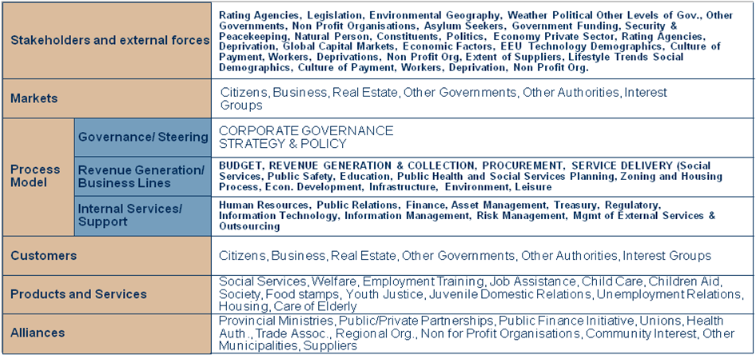

SWOT analýza

Vypracujte SWOT analýzu libovolné společnosti (podnikatelského subjektu, subjektu státní správy, vzdělávací instituce, OPS apod.). Pro daný subjekt pak navrhněte a rozpracujte jednu z níže uvedených strategií.

Popis a struktura SWOT analýzy

SWOT analýza popisuje a hodnotí daný objekt z hlediska
  - vnitřního – silné a slabé stránky = Strengths x Weaknesses
  - vnějšího – příležitosti a hrozby = Opportunities x Threats

Na základě vyhodnocení SWOT analýzy se dále zpracovávají strategie dalšího rozvoje. Konkrétně se v praxi vyvíjejí následující strategie:

- SO – Použití silných stránek pro dosažení příležitostí
- WO – Získání příležitostí odstraněním slabých stránek
- ST – Pomocí silných stránek čelit hrozbám
- WT – Omezit hrozby způsobené slabými stránkami

Zápis SWOT analýzy

SWOT analýza se zpravidla zaznamenává do matice podle vzoru:
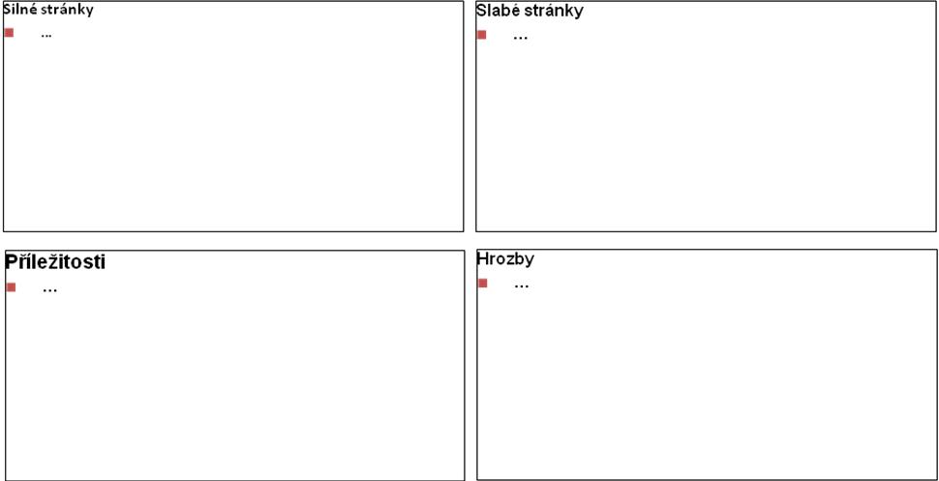

Manažerská komunikace jako nástroj řízení a vedení lidí

Úkolem je ve zvolené organizaci nebo její části popsat formy a obsah manažerské komunikace a posoudit její dopady na řízení výkonu a vedení lidí (lze zvolit i zaměření na některou z dílčích oblastí řízení nebo vedení, např. na akceptaci cílů, spolupráci v týmu, motivaci apod.). Dále je nutné v případě potřeby navrhnout změny manažerské komunikace vedoucí k lepšímu dosahování cílů vybrané oblasti. V případě, že student nemá k dispozici potřebné odpovídají informace o konkrétním stavu manažerské komunikace v žádné organizaci, může si po dohodě s vyučujícím zvolit jiné téma zaměřené na problematiku komunikace. Východiska a výstupy se pak odpovídajícím způsobem modifikují.

Východiska práce:

- Charakteristika řízení a vedení lidí ve zvolené organizaci (její části)
- Charakteristika cíle manažerské komunikace, zdůvodnění ev. zaměření na dílčí oblast
- Analýza aktuálního stavu, jeho zhodnocení

Výstupem práce je návrh na úpravu současné podoby manažerské komunikace. Výstup musí dále obsahovat zdůvodnění návrhu a předpokládaný efekt jeho zavedení.

Motivační systém

Základním zadáním je provedení analýzy stávajícího stavu konkrétního motivačního systému a návrh jeho případných úprav. Cílem je posoudit efektivitu současného systému motivace ve zvolené organizaci a navrhnout jeho úpravu, prokáže-li se potřeba této úpravy. V případě, že student nemá k dispozici potřebné odpovídají informace o konkrétním motivačním systému žádné organizace, může si po dohodě s vyučujícím zvolit jiné téma zaměřené na problematiku motivace a motivačních systémů. Východiska a výstup se pak odpovídajícím způsobem modifikují.

Východiska práce:

- Principy motivace k výkonu
- Charakteristika zvolené organizace, její cíle, poslání
- Základní potřeby organizace v oblasti řízení výkonu lidí
- Charakteristika současného systému motivace k výkonu práce, jeho vliv na dosahování cílů organizace, posouzení přidané hodnoty pro dosahování cílů organizace

V návrhu případně zohledněte specifika zvolené organizace z hlediska mzdového, nákladového a hledejte možnosti, které nemají při své účinnosti žádné zákonné omezení.

Výstupem práce je návrh úprav současného systému motivace a jeho zdůvodnění.

Formát seminární práce

Seminární práce má následující osnovu:
- Titulní list – název školy, jméno studenta, studijní skupina, název práce, trimestr
- Obsah práce
- Úvod – stručná charakteristika práce, účel, přístup ke zpracování
- Teoretická část – východiska, popis použité metody a přístupu
- Praktická část – identifikace a popis zvoleného popis subjektu, vlastní konkrétní řešení zadání
- Závěr – shrnutí výsledků
- Použité zdroje

Práce se odevzdává v elektronické podobě vložením do Odevzdávárny v IS. Na ústní zkoušku student přinese písemnou podobu seminární práce k případnému projednání a vysvětlení připomínek. Postačující rozsah práce je v jednotkách normostran.

V Praze dne 11. listopadu 2021

Bořivoj P. Pražák

